Угол. Виды углов. Углы многоугольника
Фрагмент урока во 2 классе.
Этап: Работа над новым материалом.
Сегодня наш кабинет превратится в научную лабораторию, а мы с вами – в математиков. Кто такие математики?( такого рода люди, которые посвятили себя научным исследованиям по математике )
Вообразите, что вы талантливые математики. Скажите себе три раза «Я люблю трудности. Я математик»
На уроке нам предстоят исследования и открытия. Поэтому девизом нашего урока мне хотелось бы предложить вам фразу: «Мудрый ничего не делает, не подумав.» Вся работа в нашей лаборатории будет проходить в группах. 4 замечательных группы математиков сегодня будут трудиться над изучением такого понятия как «угол».Вопросы, на которые нам предстоит ответить мы уже поставили, остаётся только вспомнить, как же великие математики должны вести себя в группе. Какие правила они должны соблюдать? (оговариваются правила работы в группе: не перебивать друг друга, работать сообща, выслушать мнение каждого, прийти к одному общему мнению).
Материал, который предстоит изучить и проанализировать каждой группе у вас на столах. На эту работу отводится 7-10 минут.1 группа будет работать над тем, что же такое угол, как его построить. 2 группа расскажет нам о том, как же сравнивать углы и о том где в повседневной жизни мы сталкиваемся с понятием «угол». 3 группа найдёт информацию в интернете о том, какие виды углов бывают. 4 группа попытается ответить на вопрос, почему многоугольники получили такое название. Каждая группа математиков будет защищать свою работу. Вы можете пользоваться любой литературой, которая есть у вас на столах. Группы могут дополнять ответы других.
Перед тем как начать работу. Давайте передадим импульс удачи.

Задания для групп.
Задание для 1 группы
Угол – это геометрическая ______________, образованная двумя ___________, выходящими из одной ___________.
Лучи, которые образуют угол, называются _______________ угла.
Точка, из которой выходят стороны угла, называется ______________ угла.
Для того, чтобы построить угол необходимо провести из одной __________ два ___________.
Постройте угол, у которого данная точка будет вершиной.

Постройте угол, у которого данный луч будет одной из сторон.

Задание для 2 группы
Расскажите, как определить какой угол меньше, как сравнить 2 угла между собой. Какой способ для этого подойдет? Определите, какой угол, из предложенных вам, самый маленький.
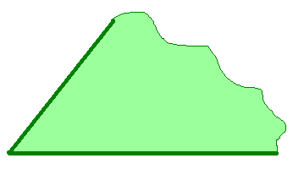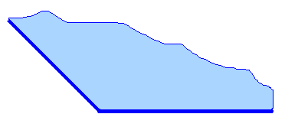
Угол называют меньшим, если он расположен ____________ другого угла.
Подумать и записать, где углы встречаются нам в повседневной жизни. Для этого найдите определение слова «Угол» в толковом словаре Ожегова (Угол – это место, где сходятся, пересекаются два предмета или две стороны чего-нибудь. С.И. Ожегов)
______________________________________________________________________________________________________________________________________
Задание для 3 группы
Найдите нужную вам информацию в интернете
Углы бывают _____________, _____________, _____________. Прямой угол можно построить при помощи ________________.
Если угол меньше прямого, то его называют _______________.
Если угол больше прямого, то его называют _______________.
Определите, какие углы изображены на рисунке.

__________ угол ___________ угол

____________ угол

Задание для 4 группы
Начертите треугольник. Сколько углов в треугольнике? Подумайте, почему у треугольника такое название? Какие названия будут иметь следующие фигуры?

_____________ угольник

___________ угольник
_____________ угольник
Реши задачу. Вычисли и запиши ответ.
На сколько больше углов у тридцатиугольника, чем у треугольника?
Решение:_____________________
Ответ:_________________

Каждая группа обсуждает свои задания и потом защищает сделанные ими выводы. Группы могут дополнять ответы других.
Итак, первая группа расскажет ……………
2я группа…………….
3я группа……………..
4 группа………………..
Давайте подведем итог нашей работы. Все ли задания были понятны? С какими трудностями столкнулись? Что осталось неясным? Спасибо большое за ваши исследования.

